**Kenniskaart Soortenkennis OZ**

Datum: Gemaakt door: 1: Linde Koers

**Algemeen**

**Diersoort:**

Sinai stekelmuis

**Wetenschappelijke naam:**

*Acomys dimidiatus*

**Herkomst: Zuidwest-Azië, in Afrika, op Kreta en Cyprus**

**Gebruiksdoel: om na te kijken**

**Rassen en variëteiten: stekelmuizen**

**Voeding**

**Voedingseisen:** dieren en plantaardig voedsel

**Voersoorten: insecten, zaden, groen plantenmateriaal en slakken**

**Voermethode en frequentie: zijn in de nacht opzoek naar voedsel**

**Huisvesting**

**Natuurlijke leefomgeving:**

woestijn

**Huisvestingseisen:**

In een bak (80x40x40 cm), goede bodembedekking (speelzand) richt verder het verblijf in met schuilplaatsen en

**Afwijkende eisen levensfase/leeftijd: kale plekken**

**Onderhoud: 1 x per week schoonmaken**

**Omgevingsverrijking (+ afbeeldingen):**

[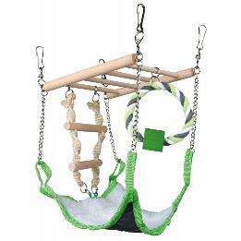](https://www.google.nl/url?sa=i&rct=j&q=&esrc=s&source=images&cd=&cad=rja&uact=8&ved=2ahUKEwi1l9Ll9ZDiAhXN0KQKHZsLCEsQjRx6BAgBEAU&url=https://www.zoo-enzo.nl/knaagdier-speelgoed/trixie-hangbrug-met-hangmat-muis-hamster-60897.html&psig=AOvVaw0Ra0zRHBsvivDdk0rpdzrW&ust=1557576168740077)**[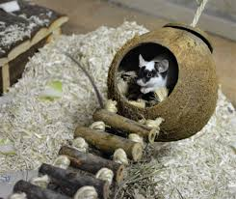](https://www.google.nl/url?sa=i&rct=j&q=&esrc=s&source=images&cd=&ved=2ahUKEwj319jF9ZDiAhVGr6QKHcv2AiYQjRx6BAgBEAU&url=http://www.huisdierinfo.be/muis&psig=AOvVaw0Ra0zRHBsvivDdk0rpdzrW&ust=1557576168740077)**[](https://www.google.nl/url?sa=i&rct=j&q=&esrc=s&source=images&cd=&cad=rja&uact=8&ved=2ahUKEwjOqvay9ZDiAhUwMuwKHTSDCAAQjRx6BAgBEAU&url=http://devalsspeler.nl/blog/2014/03/wc-rol-weddenschap/&psig=AOvVaw2dTUWB4mqe6WyduR3a2EaE&ust=1557576130238746)

**Gezondheid**

**Meest voorkomende ziektebeelden (+afbeeldingen): suikerziekte, een te hoog vetgehalte in het bloed en een vergrote lever.**

[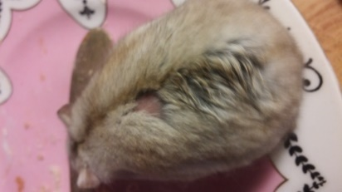](https://www.google.nl/url?sa=i&rct=j&q=&esrc=s&source=images&cd=&cad=rja&uact=8&ved=2ahUKEwiIhqGH95DiAhVN46QKHdgRA84QjRx6BAgBEAU&url=https://forum.dehamster.nl/viewtopic.php?t%3D105523&psig=AOvVaw0Pmt2lT4vV2VfJYndXpEnn&ust=1557576574527067)

Preventieve maatregelen:

Curatieve maatregelen: inenten

**Zoönosen:**

Preventieve maatregelen: pipetje tegen mijten en vlooien

Curatieve maatregelen:

**Meest voorkomende fysieke afwijkingen (+afbeeldingen):**

Preventieve maatregelen:

Curatieve maatregelen:

**Voortplanting**

**Naamgeving** Man : Man

Vrouw : Vrouw

Jong : Pink

Castraat : -

**Kenmerken** Geslachtsrijp : na 8 weken

Fokrijp : 12 weken

Bronstcyclus : hele jaar door

Duur bronst : hele jaar door

Draagtijd : 35 tot 42 dagen

Worpgrootte : 2 tot 3 jongen (uitzondering 6)

Speentijd : na 1 week

Gemiddelde leeftijd : 3 tot 5 jaar oud

**Primaire geslachtskenmerken: geslachtsdeel**

**Secundaire geslachtskenmerken: ballen**

**Welzijn en gedrag**

**Gedragskenmerken**

Natuurlijk gedrag: zoeken naar voedsel

Sociaal gedrag: leven in groepjes

Foerageergedrag:

Territoriumgedrag: hebben wel territoriumgedrag

Voortplantingsgedrag: hele jaar door

**Meest voorkomende gedragsmatige afwijkingen: bang, bijten**

**Gedragsparameters voor het meten van welzijn:**

**Meest voorkomende welzijnsproblemen: te klein gehouden**

**Gebruikte informatiebronnen:**